PL Z PRÍRODOVEDY pre 3. Rocnik Oklamčakova Jana

- Označ pravdivé slovom ÁNO a nepravdivé slovom NIE

Obojživelníky žijú na vlhkých miestach .................
Obojživelníky patria medzi bezstaovce..................
Obojživelníky sa pohybujú lietaním.......................
Medzi obojživelníky patria aj hady.........................
Obojživelníky sa živia hmyzom...............................
Zo žubrienky sa vyvinie ryba..................................

- Čím sa živí žaba. Správu odpoveď zakružkuj

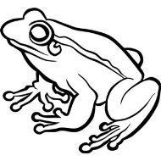
Kvety džús mucha rožok červík pavúk včela mravec šunka
Ovocie koláč zemiaky med motýľ stonožka

- Doplň k obrázkom správne pojmy

